Feuille de réservation
PACK

Nom : ……………………………………………………………………………………

Prénom : ……………………………………………………………………………………

Catégorie : ……………………………………………………………………………………

Numéro de téléphone : ………………………………………………………………………………

Choix du pack :
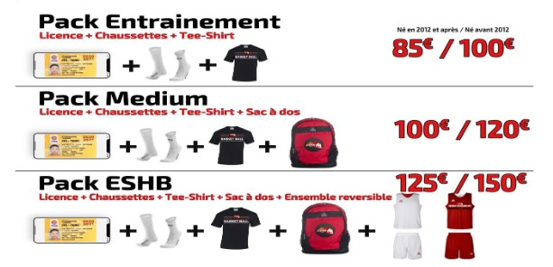

Choix de la taille :

5/6 ans 7/8 ans 9/11 ans 12/13 ans

S M L XL XXL

Paiement par :

Espèce

Chèque bancaire : Banque : …………………….. - Numéro du chèque : ………………………..
Carte Bleue
Signature des Parents :

